Министерство науки и высшего образования Российской Федерации
Федеральное государственное бюджетное образовательное учреждение высшего образования
Ульяновский государственный Технический университет
Кафедра «Вычислительная техника»
Дисциплина «Системы искусственного интеллекта»

Лабораторная работа №5
«Алгоритмы кластеризации данных»

Выполнил:
студент гр. УПАСбд-42
Трофимова А.А.
Проверил работу:
Старший преподаватель кафедра «ВТ»
Хайруллин И. Д.

Ульяновск
2025
Общее задание
Произвести масштабирование признаков (scaling).
С использованием библиотеки scikit-learn написать программу с использованием алгоритмов кластеризации данных, позволяющую разделить исходную выборку на классы, соответствующие предложенной вариантом задаче.
Провести эксперименты и определить наилучший алгоритм кластеризации, параметры алгоритма. Необходимо использовать не менее 3-х алгоритмов.
Описание набора данных
Датасет восприятия и практики использования Википедии преподавателями университетов в качестве учебного ресурса. На основе модели принятия технологии анализируются взаимосвязи внутри внутренней и внешней конструкций модели. Как восприятие мнения коллег о Википедии, так и воспринимаемое качество информации в Википедии играют центральную роль в полученной модели.
1. Демографические и профессиональные данные:
- ВОЗРАСТ: числовой показатель.
- ПОЛ: 0 = мужчина, 1 = женщина.
- ОБЛАСТЬ: 1 = Искусства, 2 = Естественные науки, 3 = Медицина, 4 = Инженерия, 5 = Право.
- Кандидат наук: 0 = Нет, 1 = Да.
- YEARSEXP: числовой показатель.
- УНИВЕРСИТЕТ: 1 = УПЦ, 2 = UPF.
- UOC_POSITION: 1 = Профессор, 2 = Ассоциированный сотрудник, 3 = Ассистент, 4 = Преподаватель, 5 = Инструктор, 6 = Адъюнкт.
- ДРУГОЕ: 1 = Да, 2 = Нет.
- OTHER_POSITION: 1 = Профессор, 2 = Младший специалист, 3 = Ассистент, 4 = Преподаватель, 5 = Инструктор, 6 = Адъюнкт.
- USERWIKI: 0 = Нет, 1 = Да.
2. Оценки по шкале Лайкерта (1-5):
- ПУ1-ПУ3: Полезность Википедии.
- PEU1-PEU3: Простота использования.
- ENJ1-ENJ2: Удовольствие от использования.
- Качество: Вопросы о надежности, обновлениях и всесторонности статей.
- VIS1-VIS3: Наглядность (цитирование, видимость).
- IM1-IM3: Социальный имидж.
- SA1-SA3: Разделение позиций по обмену академическим контентом.
- ИСПОЛЬЗОВАНИЕ1-ИСПОЛЬЗОВАНИЕ5: Поведение при использовании.
- PF1-PF3: Профиль 2.0 (блоги, соцсети, академический контент).
- JR1-JR2: Актуальность работы в университете.
- BI1-BI2: Поведенческое намерение.
- INC1-INC4: Стимулы для использования Википедии.
- ПРИМЕР1-ПРИМЕР5: Открывательное поведение с Википедией.
Теоретические данные
Кластеризация — это процесс группировки объектов на основе сходства между ними. В контексте машинного обучения и статистического анализа, кластеризация используется для выявления внутренней структуры в наборе данных, где объекты группируются вместе на основе их подобия друг к другу. Главная цель кластеризации — выявить группы объектов, которые похожи друг на друга больше, чем на объекты из других групп.
Основные принципы кластеризации:
Неявная структура данных: кластеризация позволяет исследовать структуру данных без предварительного знания о её природе. Это делает её полезной для открытия новых закономерностей и паттернов в данных.
Группировка объектов: в результате кластеризации данные разделяются на группы (или кластеры), где каждый кластер содержит объекты, которые близки друг к другу по некоторому критерию сходства.
Безопасность кластеров: Кластеры формируются таким образом, чтобы максимизировать внутрикластерное сходство и минимизировать межкластерное сходство. Это означает, что объекты внутри одного кластера будут более похожи друг на друга, чем на объекты из других кластеров.
Различные методы кластеризации: существует множество методов кластеризации, включая K-means, DBSCAN, Spectral Clustering, Hierarchical Clustering и многие другие. Каждый метод имеет свои особенности и подходит для разных типов данных и задач.
K-Means: делит данные на заранее определённое количество кластеров (K). Каждый объект присваивается ближайшему центру кластера, и затем происходит перерасчёт центров кластеров (средних значений точек в кластере). Этот процесс повторяется до тех пор, пока центры не перестанут изменяться, или не будет достигнут максимальный лимит итераций.
DBSCAN: группирует точки, которые находятся в области высокой плотности, и отделяет шум (точки, которые не принадлежат ни одному кластеру). Ключевыми параметрами являются:
eps: Радиус окрестности вокруг точки, в пределах которой другие точки будут считаться частью одного кластера.
min_samples: Минимальное количество точек, которые должны быть в окрестности (включая саму точку), чтобы эта область считалась плотной.
Agglomerative Clustering: Агломеративная кластеризация строит иерархию кластеров, начиная с каждого объекта в отдельном кластере и постепенно объединяя их в более крупные кластеры. Объединение происходит на основе метрики расстояния (например, евклидово расстояние) и выбранного типа связи (например, "ward" или "complete").
Заданный по варианту набор данных представляет собой базу семян. Столбцы не имеют подписей, но понятно, что последний является целевым столбцом.
Описание реализации
Чтение данных: сначала программа считывает данные из текстового файла, где каждый столбец представляет собой отдельный признак. Данные форматируются для удаления лишних символов и создания DataFrame.
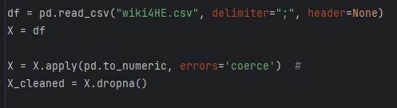
Масштабирование признаков: для улучшения качества кластеризации признаки масштабируются с помощью StandardScaler из библиотеки scikit-learn.
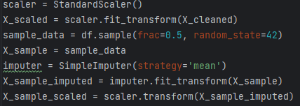
Выбор алгоритмов кластеризации: Программа использует три разных алгоритма кластеризации: KMeans, DBSCAN и Agglomerative Clustering. Каждый из этих алгоритмов имеет свои особенности и подходит для решения различных типов задач кластеризации.
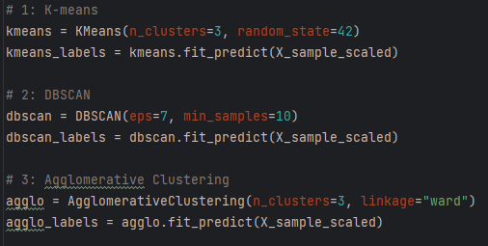
Определение наилучшего количества кластеров: для каждого алгоритма проводится серия экспериментов с различным количеством кластеров (от 2 до 5). Наилучшее количество кластеров определяется на основе Silhouette Score, который является метрикой качества кластеризации.
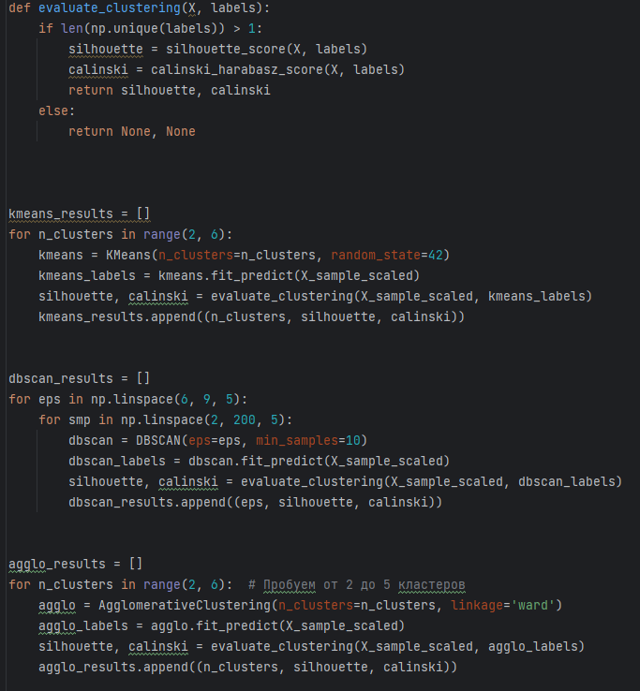
Настройка параметров алгоритмов: для DBSCAN также проводится перебор значений параметров eps для определения наилучших параметров, которые максимизируют Silhouette Score.
Визуализация результатов: после определения наилучших параметров для каждого алгоритма кластеризации, программа визуализирует результаты кластеризации на графике, где точки окрашены в соответствии с их принадлежностью к кластерам.
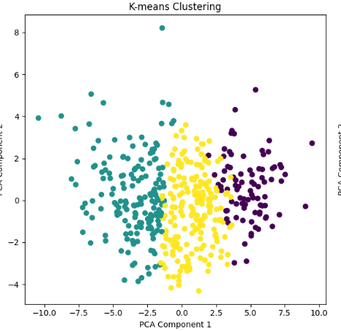
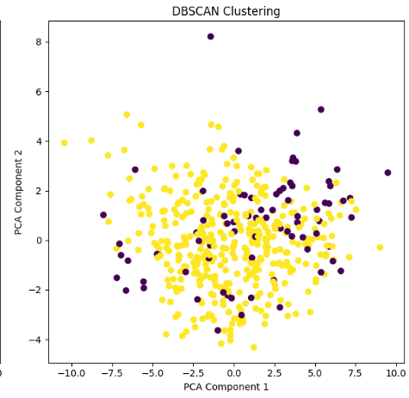
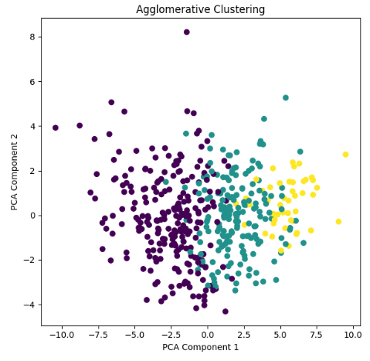

Отчет о результатах: в конце работы программа выводит информацию о результатах экспериментов. Эти данные могут быть использованы для сравнения эффективности различных методов кластеризации и выбора, наиболее подходящего для конкретной задачи.
